林東龍 May 15, 2003
高雄縣820岡山鎮開元街43號 3405 Sedona Lane Plano, TX 75025 USA
Tel: Taiwan: (07) 623-1872; 621-6745 http://www.geocities.com/tunglunglin
US: 972-731-9456. tunglunglin@yahoo.com

教師徵聘評議委員您好:

請接受我在貴系理論作曲,電子音樂或相關領域教職的申請. 隨函內附簡歷, 推薦人名單, 課程規劃, 教學理念, 成績單及畢業證書影本.

我於公元2000年八月在美國北德州州立大學取得音樂藝術博士, 主修作曲, 副修音樂理論. 在北德六年的時間, 曾師事Cindy McTee 及 Joseph Klein, 並師事Phil Winsor教授專功電腦音樂.

在北德2000年夏, 我並完成電腦教育碩士. 這個科系的內容是以認知心理學及教學系統設計理論為基礎並應用各種科技於教育上. 這個領域的學習與訓練使我在多媒體的整合, 音樂教學運用與創作上得心應手.

我的理論作曲碩士是在美國堪薩斯州 匹茲堡州立大學於1994年夏完成, 曾師事Stephen Taylor及Richard G. Cook. 在匹茲堡三年半期間, 除了碩士所須的課程外, 我並補修了許多大學部音樂系的必修課程, 使我對美國大學到研究所全程的音樂教育有相當的瞭解.

我的學士學位是於1988年在國立台灣大學完成, 主修哲學. 哲學思考的訓練對於我在音樂及藝術的創造上有很深的影響.

我的博士論文是依據德國哲學家海德格的思想所譜成的一首五個樂章的交響曲. 每一個樂章的副標題皆源於海德格的哲學思想. 這五個副標題分別是心境, 亂語, 觀, 畏懼, 及 存有的結束. 這首作品及論文是我多年來研讀海德格的大作, 存有與時間,在音樂與哲學上的詮釋. 同樣的, 在我的許多其他作品中, 哲學觀念與音樂的創作常常緊密的結合在一起.

在匹茲堡完成的碩士論文, 是對梅湘的四首鋼琴練習曲的分析, 這個作品是一個實驗性很強的作品, 對布列茲的完全系列音樂的發展有很深的影響. 梅湘是一個曲式嚴緊富有原創力的作曲家, 研究他的音樂語言使我對二十世紀音樂的分析技巧有更深的瞭解. 除此之外, 在我的求學過程中, 並對樂理發展史, 仙克, 旬白克, 亨德密斯, 系列音樂, 音組理論 (set theory)及當代音樂與藝術思潮有廣泛的涉獵, 使我在音樂理論相關課程的教學上能更加深入.

在電子音樂的創作上, 主要師承我的指導教授, 費爾溫瑟教授. 在多年的電子音樂課程中, 涉略了MIDI, 程式設計自動作曲(algorithm music composition), 聲音取樣, 聲音合成, 混音及多媒體創作等技術, 並創作與影像, 燈光或舞蹈結合的作品.

我的作品涵蓋傳統樂器之獨奏曲, 室內樂, 交響曲, 電子音樂, 觀念藝術及多媒體藝術之創作. 作品曾在歐美各地發表.

目前我在美國德州女子大學攻讀德州音樂教師執照. 在這個課程中, 我學習了許多教學管理技術, 教育理論, 並需要對美國國小到高中的音樂課程做許多觀察, 包括國小音樂通識教育, 國中合唱教育, 高中合唱, 樂隊及樂理教育. 從這些寶貴的經驗中, 可以做為台灣音樂教育的參考.

以上僅就我個人的學習過程向您作一簡述, 接下來我想敘述一下我從在台灣主修哲學到出國進修音樂的轉折過程, 我對音樂與哲學的愛好開始於國中時期對七零年代搖滾樂的接觸, 當時的許多藝術搖滾概念專輯對生命的哲思, 精巧的封面設計, 與對古典, 爵士, 民謠等素材的運用, 使我對哲學, 藝術與音樂產生了濃厚的興趣. 從此我對創造音樂以表達自己的理念與人分享感到無比的嚮往. 大學時期, 我在台灣大學主修哲學, 當時一方面我呼吸著台大自由的氣息, 一方面我的內心交雜著幸福與苦悶, 因為我覺得不斷的作哲學思考, 缺乏一種具體生命實踐的途徑. 然而藉由音樂與藝術的媒介作思想的表達, 可以產生人與人及作品與人之間的交互作用, 進而對人有所影響. 這些想法使我更渴望學習音樂, 由於我是一個對理想執著的人, 在服完兵役之後, 我抱著一絲的希望, 申請美國的音樂系, 在收到許多的拒絕信之後我接到了一封來自堪薩斯州 匹茲堡州立大學錄取通知函, 我已滿懷著感激希望與躍躍欲試的心情, 赴美學習我所酷愛的音樂, 從此展開我以上所述的音樂教育之旅.

我是一個個性隨和, 尊重傳統, 教學認真, 負責, 有耐心的老師. 相信我有能力提共廣泛的教學課程 (請參見履歷: 專長) 爲貴系貢獻所學, 並與先進們相輔相成, 與學生們教學相長, 共同為這美好的音樂國度作育英才. 我一直盼望能將我的所學貢獻給自己成長的地方, 能夠在貴校服務將是我一生最大的榮幸.

祝教安

林東龍敬上
林東龍簡歷

高雄縣820岡山鎮開元街43號
Tung-Lung Lin
3405 Sedona Lane Plano, TX 75025 USA
http://www.geocities.com/tunglunglin
tunglunglin@yahoo.com
Tel: Taiwan: (07) 623-1872; 621-6745
US: 972-731-9456
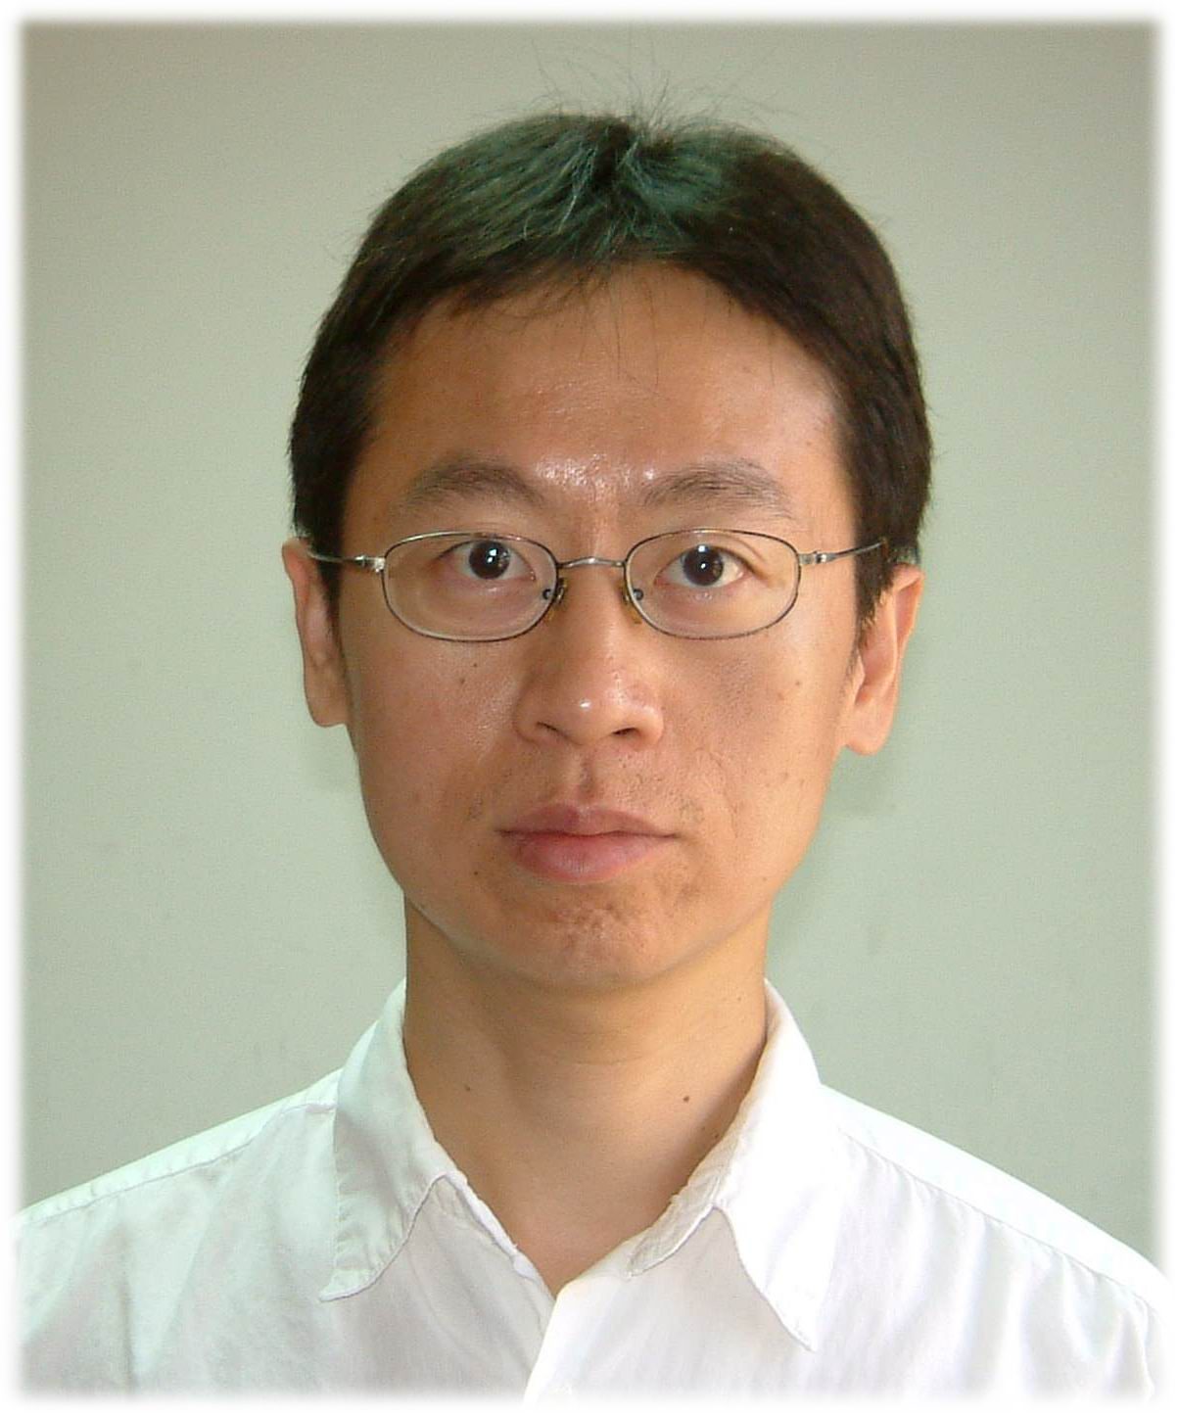

目的

- 應徵音樂理論, 作曲, 電腦音樂, 及多媒體製作之教職

專長

- 能夠教授廣泛的音樂課程, 包括和聲學, 音感訓練, 鍵盤和聲, 十六世紀對位法, 十八世紀對位法, 曲式與分析, 管絃樂法, 作曲, 電子音樂, 電腦輔助教學, 電腦記譜, 電腦編曲, 音樂欣賞, 西洋音樂史, 二十世紀音樂史及二十世紀音樂分析之課程.
- 熟悉梅襄, 仙克, 旬白克, 亨德密斯, 系列音樂等音樂理論與當代藝術思潮.
- 對美國國小到高中的教學制度有相當的瞭解.
- 對電腦在音樂上的應用有相當的經驗, 包括電腦程式設計, MIDI , 即多媒體音樂創作.

經歷

- 現職鋼琴及作曲教學個別指導.
- 國立屏東師範學院音樂教育學系: 和聲學 與 曲式分析, 2003年春.
- 國立中山大學音樂系: 於李子聲老師的二十世紀音樂課中作約翰凱吉及低限主義的專題演講.
- 電腦軟體工程師, Transfinity Corporation, TX. 2000年八月至 2001年六月.
- 網頁設計師, Sykes Enterprises Inc., TX. 2000.
- 電腦實驗室專業人員, 北德州大學高級電腦實驗室, 2000 年春.
- 音樂圖書館館員, 匹茲堡州立大學, 1994.

教育

- 美國北德州州立大學音樂藝術博士, 主修作曲, 副修音樂理論, 專功電腦音樂, 師事Phil Winsor, Cindy McTee 及 Joseph Klein, 1994~2000 秋.
- 美國北德州州立大學電腦教育碩士, 1998~2000 夏.
- 美國堪薩斯州 匹茲堡州立大學 理論作曲碩士, 師事Stephen Taylor及Richard G. Cook 1991~1994夏.
- 國立台灣大學哲學系學士, 1985~1988夏.
- 中原大學心理系, 1983~1985.
- 現於美國德州女子大學攻讀德州音樂教師執照.

著作及展覽

- 海德格輯, 五個樂章之交響曲及博士論文,北德大2000.
- 史塔克豪申的音樂, 電子簡報, 北德大, 1998.
- 四首詩, 裝置藝術, 北德大,1995.
- 走路二, 給三台銀幕的影音裝置藝術, 德州,1995.
- 梅湘的四首鋼琴練習曲, 碩士論文, 匹茲堡州立大學, 1993.
- 台北市立美術館ECNELIS 實驗個展, 五十件觀念藝術之作品, 1991.

出版

- 時間的鏡子, 兩聲道之電子音樂, 由加拿大CEC 在Presence III系列中出版.
- 形上練習曲一, 鋼琴獨奏收錄於義大利Octandre 出版的Agenda CD 8/2000.

作品選集

- 海德格輯, 五個樂章之交響曲, 2000.
- 幾何理論, 給四把伸縮喇叭之室內樂, 1997.
- 天文理論, 銅管五重奏, 1996.
- 567911, 銅管五重奏, 1993.
- 形上練習曲一, 鋼琴獨奏, 1995.
- 五個片段, 鋼琴獨奏, 1992.
- 三個片段,法國號獨奏, 1993.
- 七個模式, 給任何樂器組合的隨機音樂, 1994.
- 作品第一號, 觀念音樂, 1986.
- 後天八卦, 二十四音律弦樂四重奏, 1991.
- 卜, 給任何樂器組合的直覺音樂, 1991.

推薦人

- 曾毓忠, 國立台北師範學院音樂教育學系
電子郵件: yct60@tea.ntptc.edu.tw

- 李子聲, 國立中山大學音樂系
電子郵件: tslee@mail.nsysu.edu.tw
Tel: 0921-125-321

- Phil Winsor, 北德州大學音樂系 及 國立交通大學音樂系
電子郵件: PGWinsor@aol.com
Tel: 940-565-3767

- Joseph Klein, 北德州大學音樂系
電子郵件: jklein@music.unt.edu
Tel: 940-565-4926

- Stephen Taylor, 伊利諾州立大學音樂系University of Illinois
電子郵件: staylor7@uiuc.edu
Tel: H. 217-367-4508

- James Poulos, 匹茲堡州立大學音樂系Pittsburg State University
電子郵件: jamesdimi@hotmail.com
Tel: H. 405-533-3757

- John W. Flohr, 德州女子大學音樂系Texas Woman’s University
電子郵件: jflohr@twu.edu,
Tel: school, 940-898-2511 or 2500

- Terry Holcomb, 北德州大學電腦教育系
電子郵件: holcomb@unt.edu
Tel: (940) 565-4194, 2057

- Cliff Withworth, 北德州大學電腦教育系
電子郵件: cliffo@unt.edu

和聲學課程綱要:
九十一學年度第二學期
林東龍老師
電話: (07) 621-6745, 623-1872
電子郵件: tunglunglin@yahoo.com
指定教科書: Kostka, Stefan and Dorothy Payne, Tonal Harmony. New York: McGraw-Hill, 2000.

教學進度
第 一 周 複習和聲進行, 终止式, 副減七和弦及副屬七和弦
第 二 周 複習和聲進行, 终止式, 副減七和弦及副屬七和弦
第 三 周 共同和弦轉調法
第 四 周 模進轉調法, 等音轉調法, 旋律轉調法, 直接轉調法.
第 五 周 拿玻理六和弦
第 六 周 拿玻理六和弦的其他用法
第 七 周 和聲學在曲式上的運用: 兩段體與三段體
第 八 周 増六和弦 (一)
第 九 周 増六和弦 (一)
第 十 周 増六和弦的其他用法(二), 期中考.
第十一 周 調式混和及借用和弦
第十二周 等音異名轉調法: 減七和弦, 拿玻理六和弦及増六和弦在轉調上的應用.
第十三周 副屬和弦, 拿玻理六和弦及増六和弦的複習
第十四周 副屬和弦, 拿玻理六和弦及増六和弦的複習
第十五周 總複習及音樂實例分析
第十六周 總複習及音樂實例分析
第十七周 總複習及和聲學(三) 的介紹
第十八周 期末考

樂理及視唱是其他音樂學科的基礎,對於樂理及視唱的教學,我認為必須對學生嚴格要求.學習樂理及視唱,就如同學習第二外國語言一樣,必須天天接觸才能學的紮實. 在課程的安排上,如果每日交錯上一小時,會比每週一次上完更為理想.同時樂理及視唱的進度可互相配合.在樂理的教學上,我建議第一學期可從音樂基礎訓練教到副屬和弦,第二學期從副屬和弦到増六和弦,第三學期從増六和弦到十九世紀種種和聲的應用,第四學期則偏重德布希,十二音律,音組理論 (set theory) 等二十世紀音樂分析.在教學時,我會避免學生死背太細微的公式,著重於四部和聲的寫作練習及實際的音樂分析,並要求學生在速度上能迅速的拼出和弦及寫出和聲的準備與解決.同時要訓練學生熟悉各個和弦的聲響與鍵盤上的彈奏.在教學時,我會定期給作業及测驗以了解學生的學習程度並作教學調整.我希望學生能紮實的學好和聲學並能夠把和聲學的知識運用在演奏,曲式分析,作曲,音樂史或教學上.

曲式學課程綱要:
九十一學年度第二學期
林東龍老師
電話: (07) 621-6745, 623-1872
電子郵件: tunglunglin@yahoo.com

指定教科書: Benward, bruce. Music in theory and practice volume 2. Dubuque, IA: Wm. C. Brown Publishers.

教學進度

第 一 周 曲式分析的基本單位: 终止式, 樂句, 樂段, 及各種兩段體.
第 二 周 兩段體與三段體
第 三 周 複合三段體 Mozart: Eine Kleine Nachtmusik, K. 525 (III)
Haydn: Sonata, H. XVI: 4 (II)
第 四 周 輪旋曲式 Schubert Moments Musicals, op. 94, no. 2
Haydn: Piano Sonata in D major (Finale) Hob. XVI/37
第 五 周 奏鳴曲式 Mozart’s Piano Sonata in C Major, K. 309 first movement. Haydn: piano sonata, H. XVI: 49, first movement.
第 六 周 奏鳴曲式 Beethoven’s piano sonata no. 1 in F minor, op2, no. 1, (I)
Mozart’s Symphony No. 41 (I)
第 七 周 奏鳴曲式 Beethoven’s Symphony No. 5 (I) or No. 3 (I)
第 八 周 帕薩卡牙舞曲, 夏康舞曲 J.S. Bach’s Passacaglia and Chaconne
La Folia
第 九 周 期中考
第 十 周 主題與變奏 Beethoven’s Seven Variations on “God Save the King”
第十一 周 巴洛克時期的大協奏曲 Bach’s Brandenburg Concerto no.2 in F major (I)
第十二周 古典時期的協奏曲 Mozart Piano Concerto no. 23 in A Major, K 488 (I)
第十三周 巴赫的二聲部創意曲與三聲部賦格
第十四周 學生口頭期末報告*
第十五周 學生口頭期末報告
第十六周 學生口頭期末報告
第十七周 學生口頭期末報告, 二十世紀音樂分析簡介
第十八周 期末考, 總結與繳交書面期末報告

* 學生自選主修樂器之曲目, 應用所學之曲式學的知識, 作書面之分析, 並在課堂上演奏與口頭說明.
教學理念

我認為樂理是一切音樂課程的基礎,在樂理的教學上,我會嚴格要求,學生對演奏,曲式分析及音樂史的學習,如果能以樂理為基礎,將可以了解的更深入.

對一般音樂課程的教學, 我會盡量使用樂譜及聲音的實例, 讓學生能真正的從音樂中了解音樂. 比如音樂史的教學, 我會使用譜例配合聲音, 並由和聲或曲式分析的了解來佐證歷史, 使學生能對歷史有具體深刻的了解. 在和聲學的教學上, 我會在學生了解和弦的概念之後, 給學生練習分析真正的音樂.

在作曲課上, 我會因材施教, 依照學生的興趣來作引導. 對於不知所措的作曲學生, 則會以臨摹作曲的方式來教學. 比如有系統的介紹德布希, 魏本或史特拉文斯基的作曲語言, 再由學生來模仿練習.

在管理上,對於出席率及學習率較低的班級,我會每週定期點名,並問學生許多相關的問題,或給較多上台練習的機會,以刺激學生的學習動機,並讓學生了解每一次小考的成績與每一堂課的表現對他們的總評量都會有影響.在問問題時,我會兼顧基礎的知識性的問題到運用的綜合思考性的問題.對於學習上有困難的學生,我會給他們課後輔導的機會.

另一方面,我認為音樂系的學生應與文學,藝術,哲學,科學等其他領域多做涉獵.音樂並不是一種閉門造車的學問,音樂系的學生必須多方面的體會人生,接觸其他領育,才能創造的出新的音樂,演奏得更有深度,或在教學上更有成就.

最後我相信科技在音樂教育上的應用,是未來音樂教育發展的趨勢.音樂本身是一種成熟古老的科技.目前電腦科技蓬勃發展,利用電腦這個新的科技可以輔助音樂教學,刺激新世代學生的學習動機,及拓展新的創作與演奏領域.

